Лабораторная работа №7
Эффективность рекламы
Аскеров Александр Эдуардович
Содержание
1 Цель работы 1
2 Задание 1
3 Теоретическое введение 2
4 Выполнение лабораторной работы 2
5 Выводы 6
Список литературы 6
Список иллюстраций

1 Цель работы
Исследовать модель эффективности рекламы.

2 Задание
Вариант 59
Построить график распространения рекламы, математическая модель которой описывается следующим уравнением:
- $$\frac{dn}{dt}=\left(0.74+0.000047n\left(t\right)\right)\left(N−n\left(t\right)\right)$$
- $$\frac{dn}{dt}=\left(0.000047+0.84n\left(t\right)\right)\left(N−n\left(t\right)\right)$$
- $$\frac{dn}{dt}=\left(0.84∗sin\left(t\right)+0.84t∗n\left(t\right)\right)\left(N−n\left(t\right)\right)$$
При этом объем аудитории $N=709$, в начальный момент о товаре знает 4 человек. Для случая 2 определить в какой момент времени скорость распространения рекламы будет иметь максимальное значение.

3 Теоретическое введение
Пусть некая фирма начинает рекламировать новый товар. Необходимо, чтобы прибыль от будущих продаж покрывала издержки на дорогостоящую кампанию. Ясно, что вначале расходы могут превышать прибыль, поскольку лишь малая часть потенциальных покупателей будет информирована о новом товаре. Затем, при увеличении числа продаж, уже возможно рассчитывать на заметную прибыль, и, наконец, наступит момент, когда рынок насытится, и рекламировать товар далее станет бессмысленно.
Модель рекламной кампании основывается на следующих основных предположениях. Считается, что величина $\frac{dN}{dt}$ — скорость изменения со временем числа потребителей, узнавших о товаре и готовых купить его ($t$ — время, прошедшее с начала рекламной кампании, $N\left(t\right)$ – число уже информированных клиентов), — пропорциональна числу покупателей, еще не знающих о нем, т. е. величине $α_{1}\left(t\right)\left(N_{0}−N\left(t\right)\right)$, где $N_{0}$ - общее число покупателей (емкость рынка),характеризует интенсивность рекламной кампании. Предполагается также, что узнавшие о товаре потребители распространяют полученную информацию среди неосведомленных, выступая как бы в роли дополнительных рекламных агентов фирмы. Их вклад равен величине $α_{2}\left(t\right)N\left(t\right)\left(N_{0}−N\left(t\right)\right)$, которая тем больше, чем больше число агентов. Величина $α_{2}$ характеризует степень общения покупателей между собой.
В итоге получаем уравнение
$$\frac{dn}{dt}=\left(α_{1}+α_{2}n\left(t\right)\right)\left(N−n\left(t\right)\right)$$

4 Выполнение лабораторной работы
Приведём программу на языке программирования Julia.
using DifferentialEquations
using Plots
N = 709
n0 = 4
# Первый случай
function ode_fn(du, u, p, t)
(n) = u
du[1] = (0.74 + 0.000047*u[1])*(N - u[1])
end
v0 = [n0]
tspan = (0.0, 30.0)
prob = ODEProblem(ode_fn, v0, tspan)
sol = solve(prob, dtmax = 0.05)
n = [u[1] for u in sol.u]
T = [t for t in sol.t]
plt = plot(dpi = 600, title = "Эффективность распространения рекламы (1)", legend = false)
plot!(plt, T, n, color=:pink)
savefig("07_01.png")
# Второй случай
function ode_fn(du, u, p, t)
(n) = u
du[1] = (0.000047 + 0.84*u[1])*(N - u[1])
end
v0 = [n0]
tspan = (0.0, 0.1)
prob = ODEProblem(ode_fn, v0, tspan)
sol = solve(prob, dtmax = 0.05)
n = [u[1] for u in sol.u]
T = [t for t in sol.t]
max_dn = 0;
max_dn_t = 0;
max_dn_n = 0;
for (i, t) in enumerate(T)
if sol(t, Val{1})[1] > max_dn
global max_dn = sol(t, Val{1})[1]
global max_dn_t = t
global max_dn_n = n[i]
end
end
plt = plot(dpi = 600, title = "Эффективность распространения рекламы (2)", legend = false)
plot!(plt, T, n, color=:pink)
plot!(plt, [max_dn_t], [max_dn_n], seriestype=:scatter, color=:purple)
savefig("07_02.png")
# Третий случай
function ode_fn(du, u, p, t)
(n) = u
du[1] = (0.84*sin(t) + 0.84*t*u[1])*(N - u[1])
end
v0 = [n0]
tspan = (0.0, 0.1)
prob = ODEProblem(ode_fn, v0, tspan)
sol = solve(prob, dtmax = 0.05)
n = [u[1] for u in sol.u]
T = [t for t in sol.t]
plt = plot(dpi = 600, title = "Эффективность распространения рекламы (3)", legend = false)
plot!(plt, T, n, color=:pink)
savefig("07_03.png")
Отсюда получаются следующие графики.
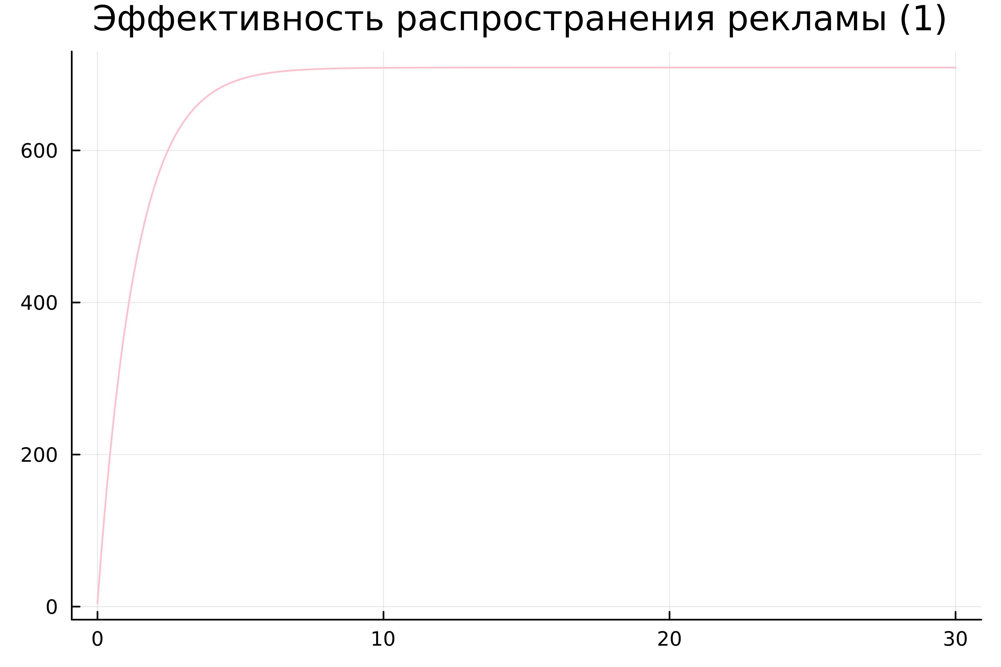
Рис. 1: Эффективность распространения рекламы (1)
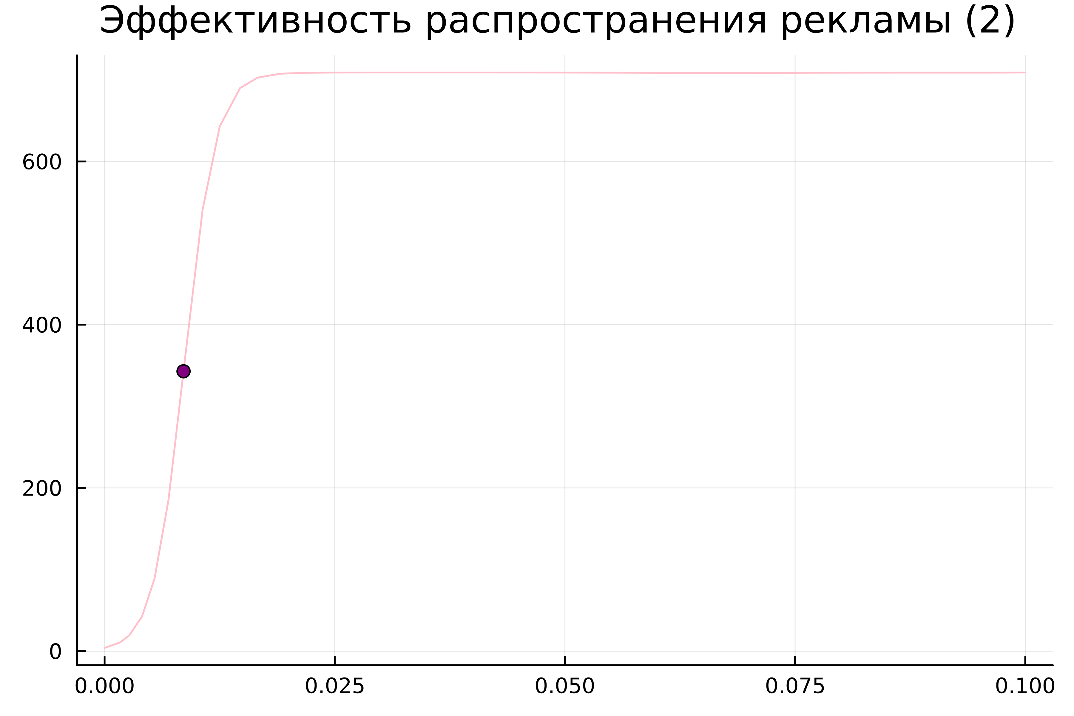
Рис. 2: Эффективность распространения рекламы (2)
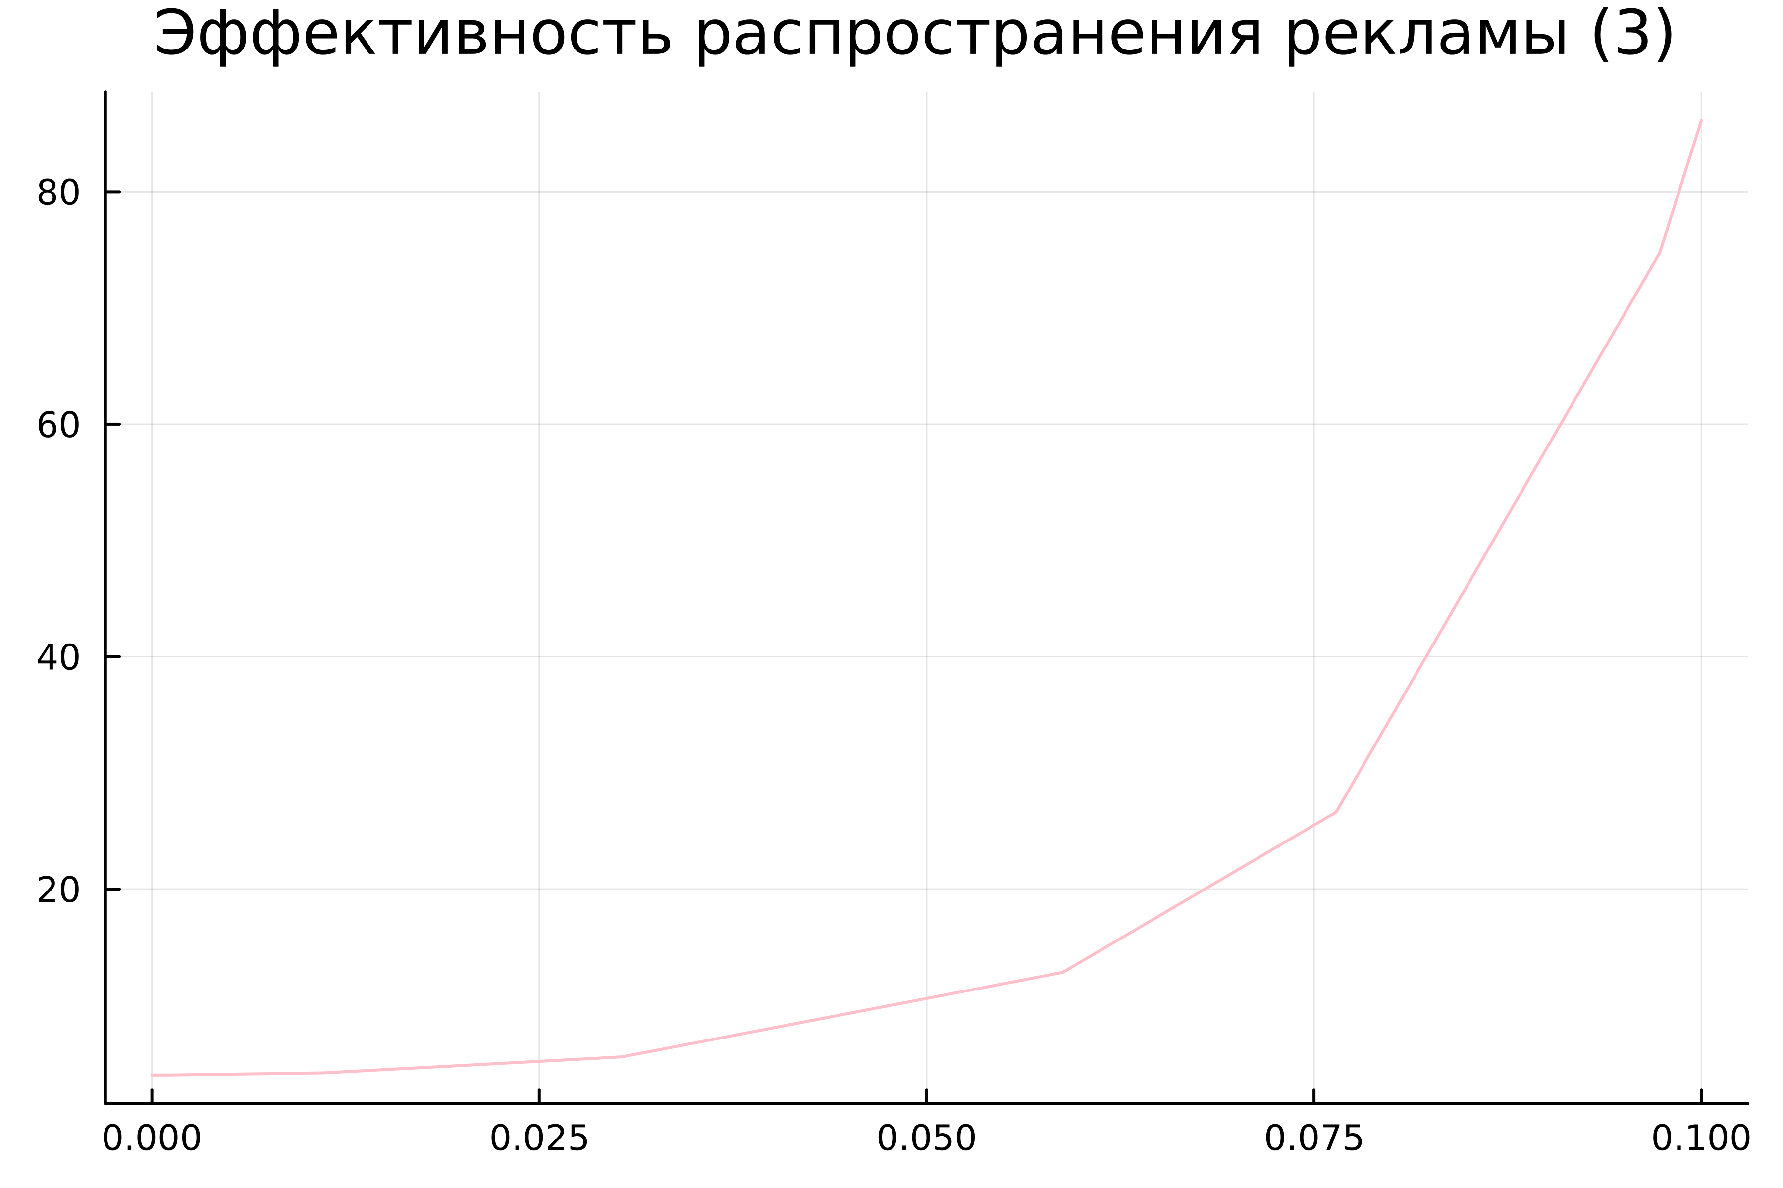
Рис. 3: Эффективность распространения рекламы (3)

5 Выводы
В результате выполнения данной лабораторной работы была исследована модель эффективности рекламы.

Список литературы

